Автор: Сироткина Ирина Александровна
Организация: МКДОУ «ЦРР-детский сад №5 «Дельфин»
Населенный пункт: Воронежская область, город Семилуки

Педагогические секреты. Дошкольное образование.
Работа с детьми в подготовительной группе и подготовка их к школе представляет собой огромный каждодневный труд по обогащению и расширению имеющихся у них знаний, способностей мыслить, работать с информацией, развитию познавательного интереса, в частности, к природе родного края. Территория Воронежской области располагается в трех природных зонах, а благоприятный климат и разнообразие мест обитания способствует расселению в области многих видов животных, птиц и обитателей водоемов. Воспитывать в детях любовь к родным Воронежским просторам помогает мне игра, сделанная своими руками. Предлагаю практический опыт находки, которую эффективно использую в повседневной работе. Такую карту по аналогии можно сделать применительно для своего любимого края.

Экологическая игра на развитие познавательной активности
«Природа и животный мир Воронежского края»

Цель: эффективное вовлечение детей в образовательную деятельность, повышение интереса и внимания к природе родного края.
Задача: развитие сообразительности, логического мышления, речевой активности посредством закрепления знаний в экологической игре о природных зонах Воронежской области, животных, птицах и обитателях водоемов.
Материал: карта природных зон Воронежской области, иллюстрации с изображением природных зон ( лесостепь, степь, полупустыня «Донская Сахара»), фигурки животных, птиц, обитателей водоемов.

Ход игры

На магнитной доске крепится карта природных зон Воронежской области. Необходимо уметь назвать эти зоны и показать.
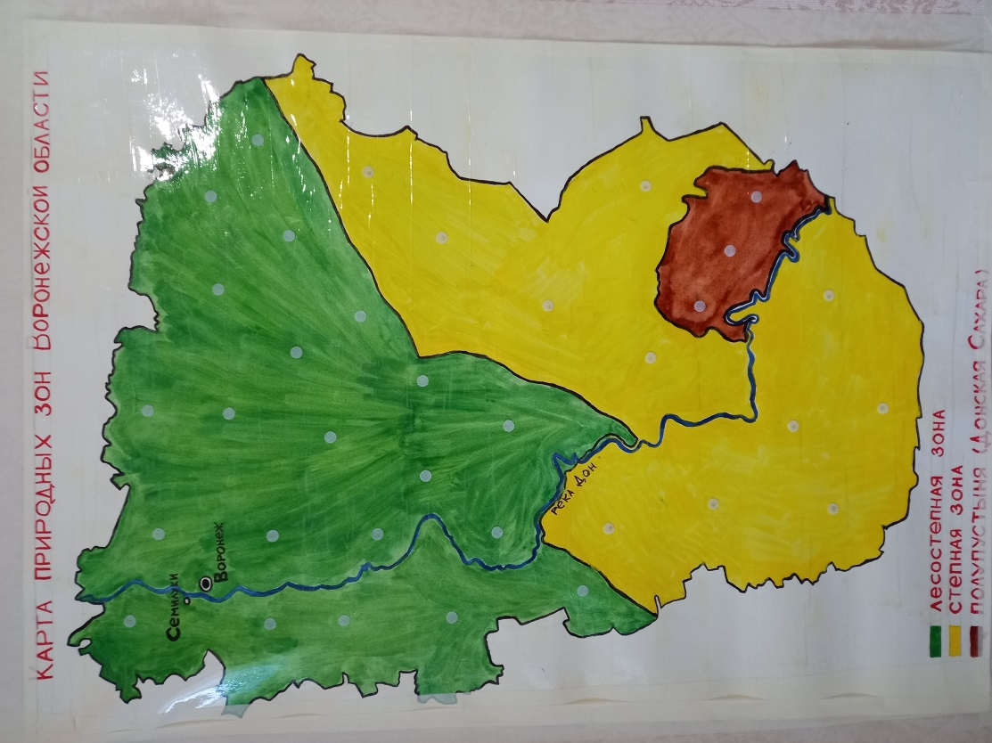

Рядом на столе лежат картинки с изображением лесостепи, степи и полупустыни.

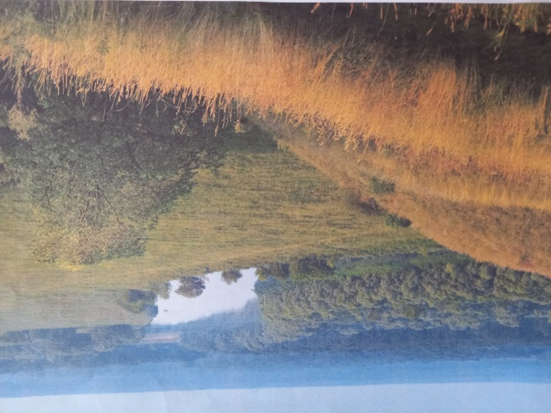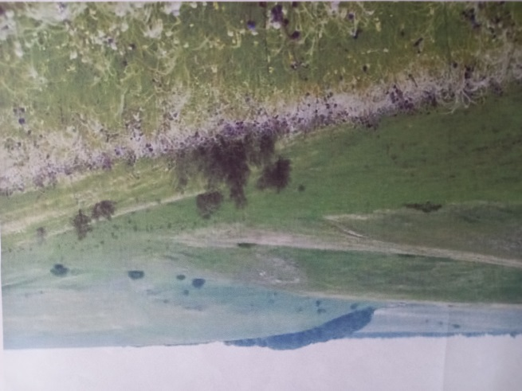
Лесостепь

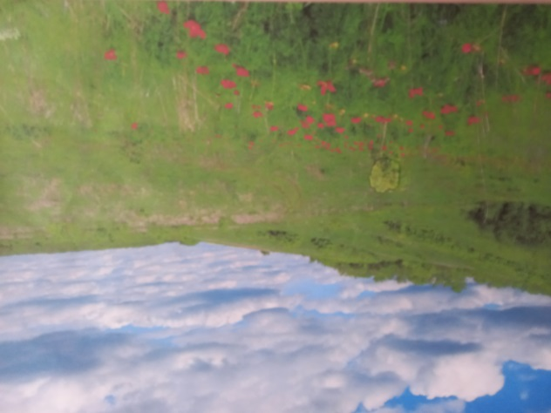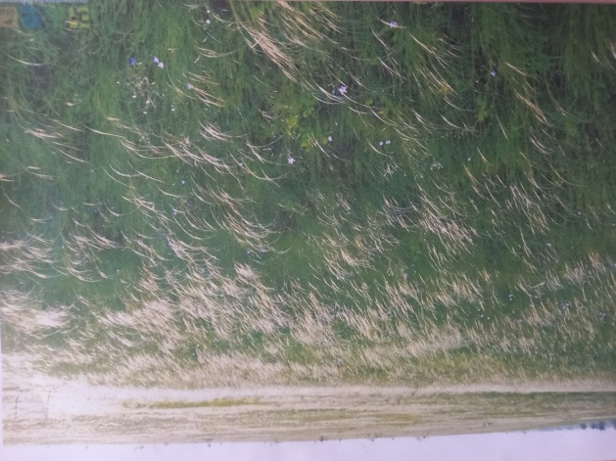
Степь

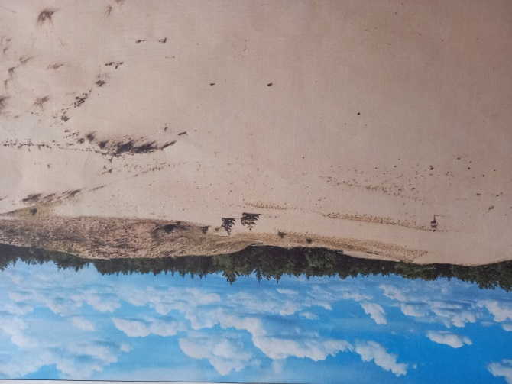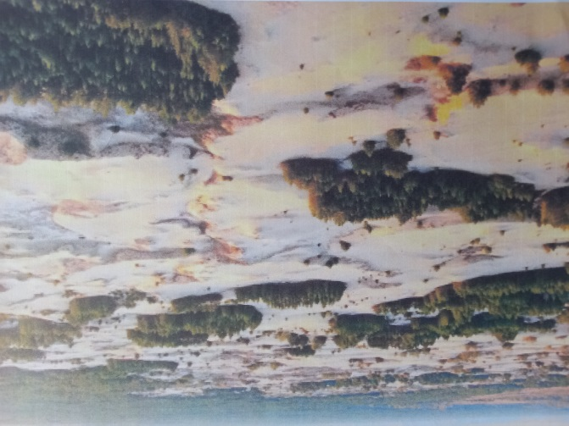
Полупустыня («Донская Сахара»)

Необходимо определить и прикрепить картинки по бокам от карты.
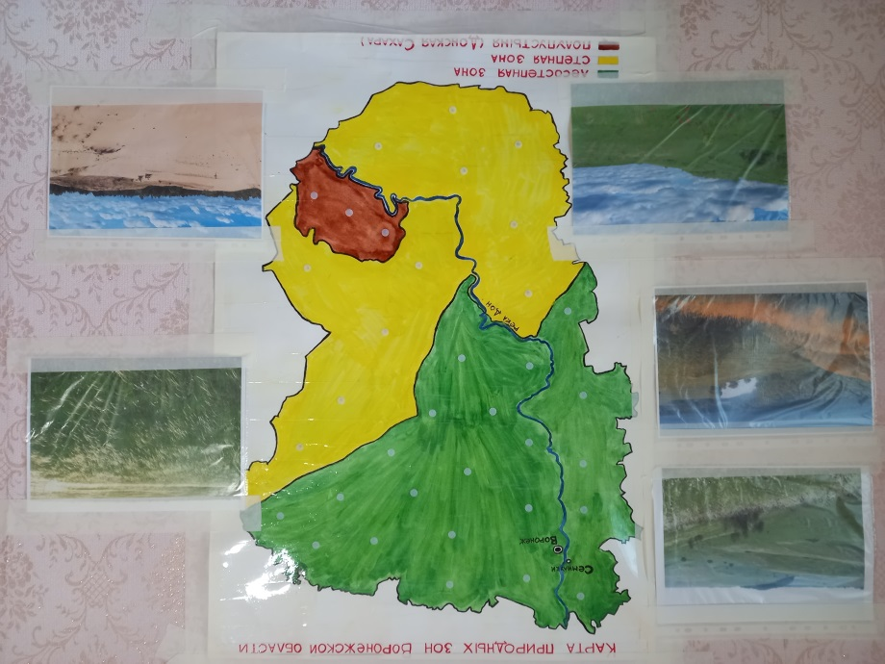

На другом столе лежат фигурки обитателей этих зон.
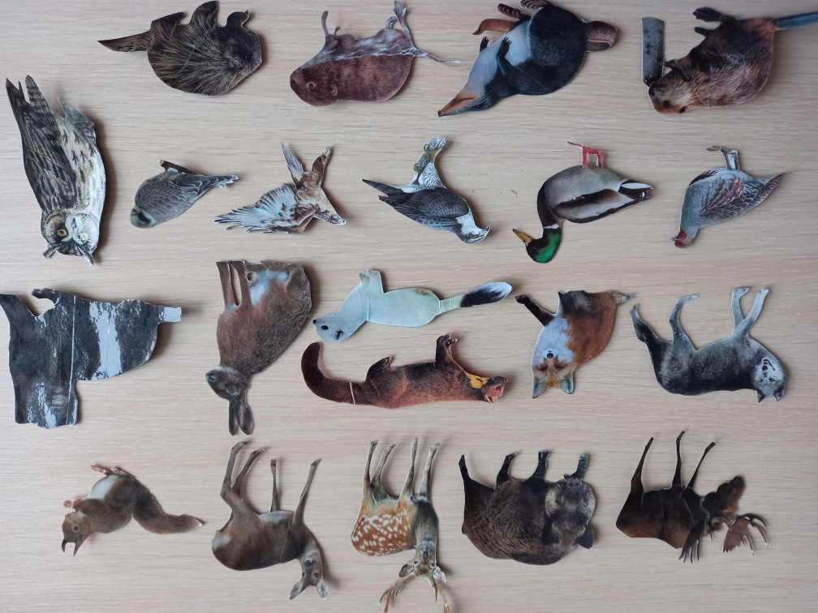
Обитатели лесостепи:
Лось, кабан, пятнистые олени, косули, волки, лисицы, норки, ласка, зайцы, белки, куницы. Промысловые птицы – серая куропатка, утки. Хищные – ястреб, сокол, кобчик, ушастая сова. Обитатели водоемов – бобры, выхухоли, водяная крыса, ондатра.
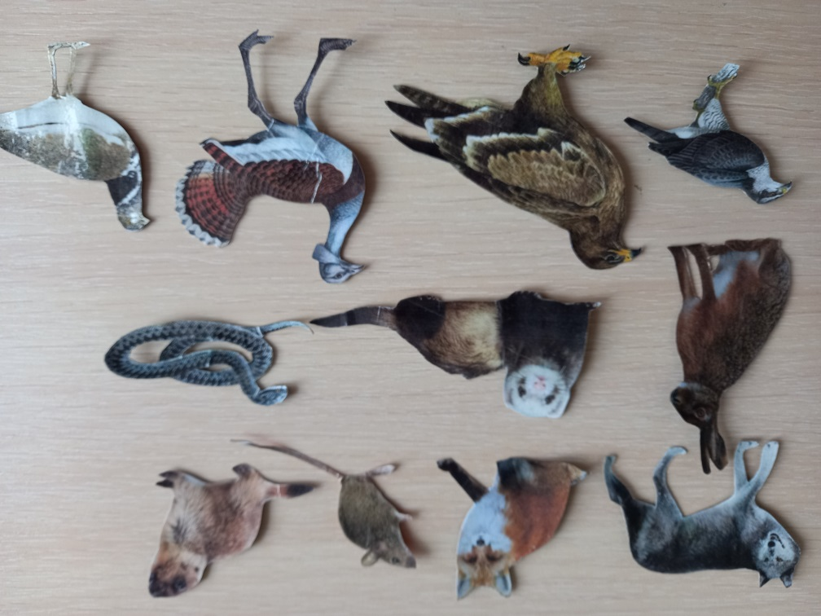
Обитатели степи
Волки, лисы, мыши – полевки, сурки, заяц – русак, степной хорь, степная гадюка. Птицы – ястреб, степной орел, дрофа, стрепет.
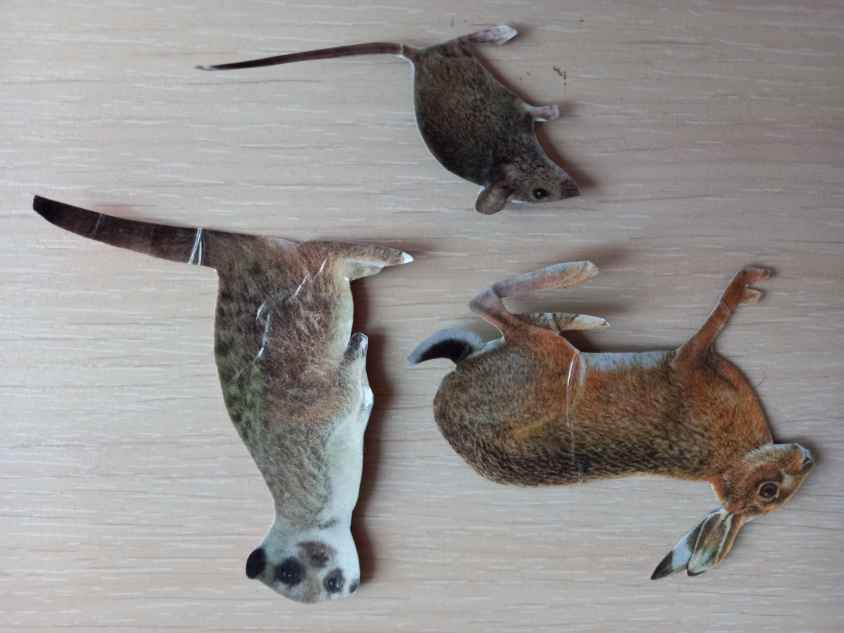
Обитатели пустыни:
Зайцы, суслики, полевки.

На карте и на фигурках есть маленькие липучки. Необходимо называть каждую из фигурок и расселять их в соответствующую природную зону.
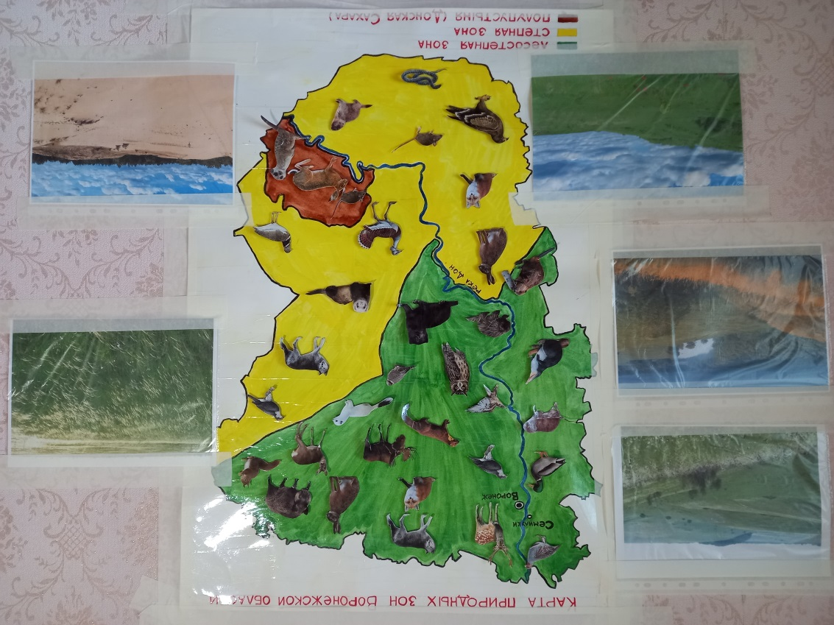
В игре могут участвовать все желающие дети. Игра успокаивает, учит внимательности и сосредоточенности.

